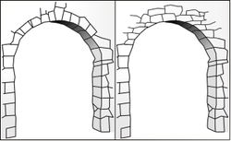

1)Paella de la casa
-Callos a la vizcaína calentitos
-Envoltinos de langostinos en pasta filo
-Fabes con almejas
-Mousse de pato con frutas del bosque
-Tabla de cecina de Leon ahumada
-Ensalada especial Los Arcos

2)CARNES A LA BRASA:
Entrecot con patatas
Churrasco de ternera
Solomillo al roquefort
Lomo de Karranza con guarnición
Pechuga de pollo a la plancha con queso fundido
Lenguado a la plancha con ensalada
POSTRE,PAN Y VINO INCLUIDOS

